目次

【本編】

Ⅰ．公園の概要

Ⅱ．目標像（公園の方針）

Ⅲ．取組の方針

【基礎資料】

1．公園の沿革

2．公園周辺の特性

3．関連計画における

公園の位置付け

4．公園の利用実態

5．ゾーンの設定

※取組成果を点検、評価し、必要に応じ適宜見直していきます

富田林土木事務所／公園課

令和２年4月

錦織公園

マネジメントプラン

（案）

1. 公園の概要

1．公園名称：大阪府営錦織公園

2．所在地：富田林市錦織 地内外

3．公園種別：広域公園

4．開設面積：65.7　ha（都市計画面積：72.7　ha）

5．開設日：昭和62年4月１日

6．アクセス：南海高野線「金剛」駅　南東へ約1.6キロメートル

　　　　　　　 南海高野線「滝谷」駅　東へ約1.6キロメートル

　　　　　　　 近鉄長野線「滝谷不動」駅　西へ約1.6キロメートル

7．概要：

富田林市に位置する錦織公園は、「なつかしの里山風景を再現し維持する」という計画ビジョンをもとに、計画面積72.7haの広さを持つ南河内地域を代表する公園として位置付けられた広域公園である。羽曳野丘陵の面影を残している起伏に富んだ地形、コナラ、アカマツを主体とした樹林地、大小の溜池等の自然地形を積極的に保全し活用を図り、豊かな緑の中で自然とのふれあいの場として昭和62年４月に一部開園をした。

都市のスプロール化を想定し、計画的に郊外に配置した結果、現在は周辺を国道170号と住宅地に囲まれた貴重なみどりとなっている。

8．主要施設：

①園路及び広場：橋梁（ドレミの小橋、峠のつり橋）、一の谷芝生広場、しゃくなげの谷、北広場、どんぐりの森、水辺の里、多目的広場

②修景施設：展望台、桜木の里、梅の里、石水苑、つつじの丘（河内の里）

③休養施設：休憩所

④遊戯施設：児童遊戯場（やんちゃの里、水辺の里）

⑤教養施設：河内の里、パークセンター、堂の山古墳、水車小屋

⑥便益施設：駐車場、便所、売店、時計塔

⑦管理施設：公園管理事務所、車庫、倉庫（山の家）、放送設備

9．経緯：

昭和50年11月　 富田林市都市計画公園、錦織公園（約65.0ha）として計画決定

昭和60年３月　　計画決定区域変更（約72.5ha）

昭和62年４月 開設、供用開始（65.7ha）

平成元年２月　　　計画決定区域変更（約72.7ha）

平成12年４月 自然保護区域（0.9ha）追加開設し、開園面積は65.7haになる

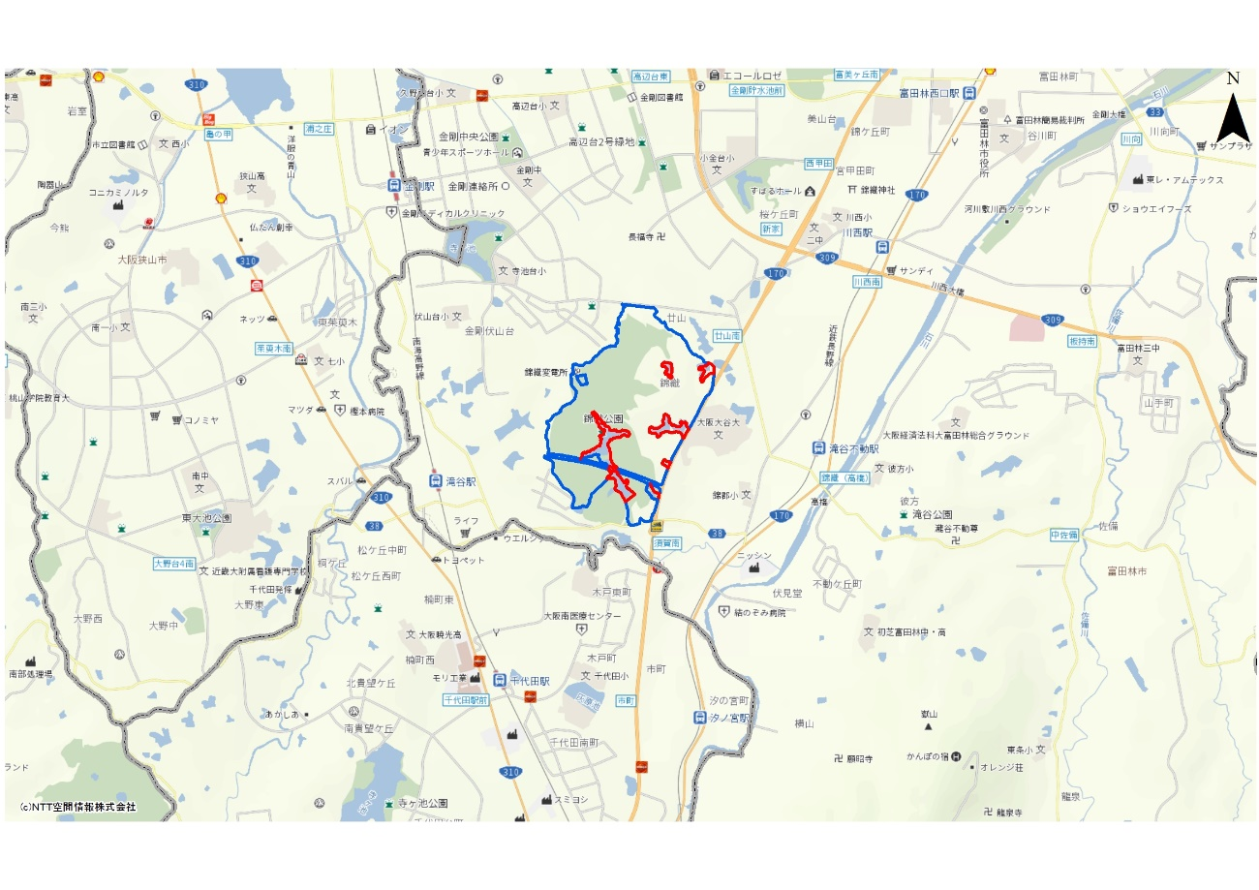

富田林市役所

金剛連絡所

金剛駅



川西駅



国道１７０号

国道309号

南海高野線

ニュータウン連絡所



滝谷不動駅



滝谷駅

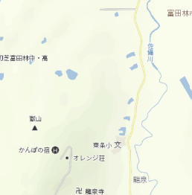

近鉄長野線

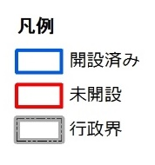



汐ノ宮駅

千代田駅



ベース図：NTT空間情報㈱

図１.広域図

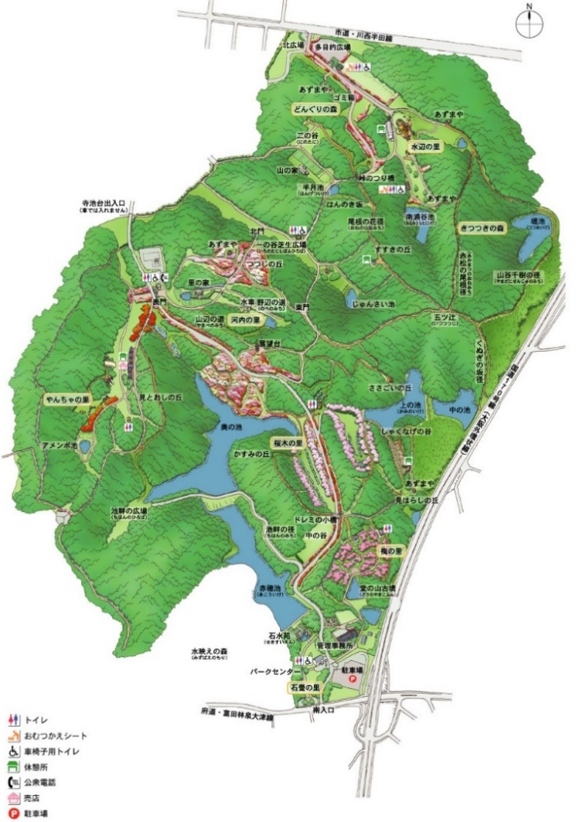

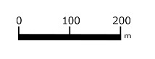

図２.施設配置図

1. 目標像（公園の方針）

マスタープランで定めた４つの目標像を実現するため、公園ごとの立地特性等に応じた目標像と方針を以下のとおり設定する。

**■目標像：『南河内の豊かな自然と里山に親しむ、楽しむことのできる公園』**

* 1. 取組基本方針
     1. 公園の特色を活かし育み、都市の顔となる公園づくりを推進
* 羽曳野丘陵の自然を活かした里山の魅力を体験できる公園
  + 1. 民間活力の積極的導入により、地域に貢献し、都市の活力を生み出す公園づくりを推進
* 多様な主体と連携し河内の里やパークセンターを活用し利用者に里山の自然を楽しむプログラムを提供する公園
* 四季折々の季節を感じる里山の自然とともに遊戯施設などあらゆる年代の利用者に楽しんでもらえる公園
  + 1. 府民の命を守り、安全・安心・快適に利用できる公園づくりを推進
* 広域避難場所として、周辺地域の避難者を地震発生時の市街地火災等から守る公園
* 後方支援活動拠点として、自衛隊や消防隊・警察の支援部隊の救出・救助活動拠点等の役割を果たす公園
  + 1. 多様な自然とふれあい、都市の環境を保全する公園づくりを推進
* 南河内の里山での環境学習や生き物の観察会など豊かな自然を体感できる公園
* 里山の自然を府民と共に守り育て里山文化を次世代に伝える公園
  1. ゾーン別の方針
     1. 賑わい創出ゾーン
* 駐車場からパークセンターなどの施設を通じて公園へ導く、主動線となるゾーン
  + 1. 自然ゾーン（体験）
* 南河内の農村風景を表現した河内の里や、やんちゃの里の児童遊戯場など利用者が最も多い錦織公園の顔となるゾーン
  + 1. レクリエーションゾーン
* 水辺の里の児童遊戯場や北広場があり、家族でのんびり楽しめるゾーン
  + 1. 自然ゾーン
* 里山として管理されているコナラの二次林の中で散策を楽しむゾーン
  1. ゾーンの設定

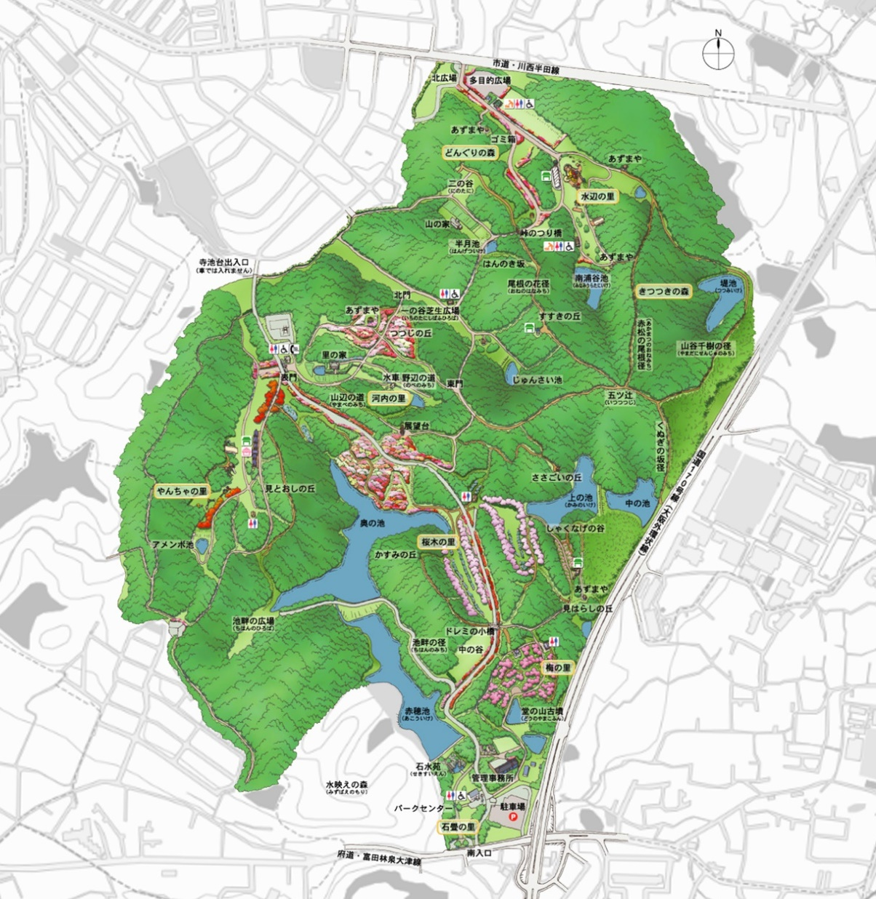

**自然ゾーン**

**レクリエーションゾーン**

**自然ゾーン（体験）**

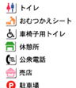

**賑わい創出ゾーン**

ベース図：NTT空間情報㈱

図３.ゾーンの設定

1. 取組の方針

公園の目標像を実現させるためには、公園の特性を踏まえた具体的な取組を進めていくことが必要である。公園に関わる多様な主体が取組の方針を共有しつつ連携していけるように、以下のとおり取組の方針を設定する。今後、民間活力の積極的な導入並びに地元市町村及び公園周辺の事業者との連携により、公園の賑わいづくりや利用者サービスをさらに高めていくとともに、様々な周辺地域の課題についても柔軟に対応する。

* 1. 運営管理の方針

公園の運営管理については、本マネジメントプランで定める目標像の実現に向け、本公園の特性を踏まえた方針を以下のとおり設定する。

* + 1. 大阪の魅力を高める
       1. 里山の風景を活かした魅力ある公園づくり
* 南河内の昔の風景を再現した河内の里での農作業体験、河内木綿等の地域の伝統文化に着目したイベント等を通じて里山景観の魅力を活かした公園の魅力を向上させる。
  + - 1. 丘陵地景観を活かした公園づくり
* 丘陵地の起伏に富んだ地形を活用し、山林の緑豊かな景観を演出する。
  + 1. 民間活力の積極的導入により、地域に貢献し、都市の活力を生み出す
       1. 多様な主体の参画による四季折々の季節を感じる公園
* 早春の梅、春のサクラ、ツツジ、シャクナゲ、秋の紅葉等、四季折々の花木や園内で見られる多くの野鳥を紹介して、公園に広がるみどり空間のすばらしさを知ってもらう。
  + - 1. 多様な主体と連携した公園づくり
* 周辺の大学等に対して、研究、演習や発表会の場として協力し、若い力を活かして新たな魅力づくりを推進する。
* 民間活力の積極的な導入による公園のにぎわいづくりや利用者サービスの向上を通じて公園の魅力をさらに高めていく。
* 公園の管理・運営や活用について、多様な主体と話し合うことができる協働のプラットフォームづくりを推進する。
* 公園の資源を最大限に活かすため、新たな付加価値の創出やICTによる健康づくりの場の提供など、先端テクノロジーを積極的に活用し、公園の魅力向上に取り組む。
  + - 1. パークセンターの有効活用による公園の魅力発信
* パークセンターにおいて地域の情報を伝えるほか、ミニイベントを開催するなど、地域の活動の場として来園者に足を運んでいただけるよう情報発信に努める。
  + - 1. ボランティア・企業との連携の強化
* 各種イベントをボランティア、大学、企業、地域住民等の協力を得て実施するなど、さまざまな活動を通して、地域に根ざした公園づくりを推進する。
  + 1. 府民の安全・安心を支える
       1. 広域避難場所・後方支援活動拠点として地域の安全・安心を支える
* 大阪府地域防災計画における後方支援活動拠点及び富田林市地域防災計画における広域避難場所として、また北広場は大阪府ドクターヘリ運航にかかる緊急離着陸場（ヘリポート）として位置付けられていることから、非常時において適切に機能が発揮できるよう、関係機関と良好な協力体制を構築し、適切な管理を行う。
  + - 1. 公園利用のユニバーサルデザインを充実
* 里山公園の特性として勾配のある園路が多いため、園内移動のソフト面でのバリアフリー化を推進する。
* 子育て世代の利用が多いため、ベビールームやキッズスペース等を提供する。
  + 1. 都市の貴重な自然環境を次世代につなぐ
       1. 生き物を観察し、ふれあえる場づくりを推進
* 「生き物の森」を実感できる公園として、野鳥観察会・里山ボランティア養成講座などを通じて、自然とふれあえる森を育成する。
* 昆虫観察会等のイベントを開催し、大人も子どもも楽しめる企画を提供する。
  + - 1. 府民協働と環境学習
* 公園の特色である里山の景観を維持するため、府民参加のボランティアの方々と協力して、竹や高木の伐採作業を実施し、豊かな森を育成する。
* 樹林の手入れによって生まれた副産物（用材、きのこ原木、薪・チップ材、落ち葉等）を有効活用したイベントや、生き物について学習を深めるイベント等、環境学習の拠点として活用するように努める。
  1. 維持管理の方針

維持管理の取組方針について、本公園の景観特性、施設特性等を踏まえた取組方針を以下に提示する。

* + 1. 維持管理の取組方針
       1. 長期的視点に立った植栽管理と景観形成
* 極相林（クライマックス）に移行しないよう、間伐等による密度管理等を計画的に行い、里山としての二次林を保つ質の高い植栽管理を行う。
* 里山の二次林の林床に生息するツツジ類を、里山景観を代表する植物として管理する。
* 山野草について、里山にふさわしいものが生息しやすいよう環境を整える。
  + 1. 施設別の取組方針
       1. 河内の里
* 『河内の里』の伝統的な里山景観を創出する山野草の生育環境を整備し、里山と共存していた時代の河内らしい生活・風景の再現を目標として、維持管理を行う。
  + - 1. しゃくなげの谷
* シャクナゲについては毎年均一な開花を実施するため、適正な維持管理を行い、園路から花が見やすいように高さ管理にも留意する。
  + - 1. 梅の里
* 錦織公園及び周辺地域は、ウメ輪紋ウイルスの緊急防除区域に指定されているため、発生を予防する為の適切な防御を行う。
  1. 整備・改修の方針

公園の整備・改修については、本公園の性格・役割や目標に照らし、長期的な視点に立つことを基本とし、整備・改修の対象となる施設の現況特性等に応じ、方針を以下のとおり定めて行うものとする。

* + 1. 大阪府都市基盤施設長寿命化計画に基づく施設の改修・更新

「大阪府都市基盤施設長寿命化計画」に基づき、計画的に施設の改修・更新を実施し、公園施設の機能を維持する。

* + 1. ユニバーサルデザインを促進

障害の有無、年齢、性別、人種等にかかわらず、多様な人々が利用しやすいよう、ユニバーサルデザインの考え方に基づき、施設の計画的な整備・改修を行う。

* 1. 評価指標と目標値

これらの取組により、多くの人が満足して利用できる公園となるよう魅力の向上を図り、マスタープランに示す以下の評価指標と目標値の実現をめざす。

表１.評価指標と目標値

|  |  |  |  |  |
| --- | --- | --- | --- | --- |
| **評価指標** | **単位** | **現況値**  **（2017年）** | **目標値**  **（2028年）** | **備考** |
| 年間来園者数 | 万人 | 59 | 65 | 1割増 |
| 利用者満足度　注） | ％ | 64 | 74 | 10％増 |

注）来園者に対するアンケートで、「1.満足」と回答した人数を、アンケート回答者数で除算した値。アンケートは「1.満足　　2.やや満足　　3.やや不満　　4.不満　　5.わからない」から選択

錦織公園基礎資料

* 1. 公園の沿革

錦織公園は、昭和50年に富田林都市計画公園として計画決定された。「なつかしの里山風景を再現し維持する」という計画ビジョンの計画面積72.7haの広さを持つ南河内地域を代表する公園として、昭和62年4月に20haの一部開園をした。

その後、平成2年4月29日（みどりの日）に完成した「河内の里」を含め10haを追加し、平成７年4月に池畔の径、石楠花の谷、どんぐりの森など21haを追加、平成9年9月に駐車場の改修により、0.2haを追加、平成10年5月に北広場1.1ha、多目的広場1.4ha合わせて2.5haを追加、平成１１年４月に水辺の里の大芝生広場1.4haと児童遊戯場0.8haを追加、平成12年4月に自然保全区域9.2haを追加開設し、開設面積は全体で65.7haとなっている。

地形や樹林地、ため池等の自然地形を積極的に保全、活用することで、豊かな緑の中で自然とのふれあいの場として府民に親しまれている。

|  |  |  |  |  |
| --- | --- | --- | --- | --- |
| 年月日 | | | | 項目 |
| 昭和 | 50. | 11. | 25 | 富田林市都市計画公園として計画決定　錦織公園（65.0ha） |
|  | 60. | 3. | 8 | 一部区域の追加拡大の計画変更（72.5ha） |
|  | 62. | 4. | 1 | 石畳の里、梅の里、桜木の里、つつじが原、やんちゃの里を  含む公園の一部約20ｈａを開設 |
| 平成 | 1. | 2. | 27 | 一部区域の追加拡大の計画変更（72.7ha） |
|  | 2. | 4. | 29 | 「河内の里」「一の谷」を含め10ｈａを追加開設 |
|  | 7. | 4. |  | どんぐりの森（12ha）を含む21haを追加開設(51ha) |
|  | 9. | 7. | 22 | 南（立体）駐車場（0.2ha、250台収容）を含む0.2haを追加開設  （51.2ha） |
|  | 10. | 5. | 1 | 北広場（1.1ha）、多目的広場（1.4ha）、多目的広場の便所を含め  2.5haを追加開設（53.7ha） |
|  | 11. | 4. | 1 | 水辺の里、大芝生広場（2.0ha）、児童遊戯広場（0.8ha）、便所、  休憩所を含め2.8haを追加開設（56.5ha） |
|  | 12. | 3. | 15 | 公園管理事務所完成 |
|  |  | 4. | 1 | 自然保護区域　0.9haを追加開設（65.7ｈa） |

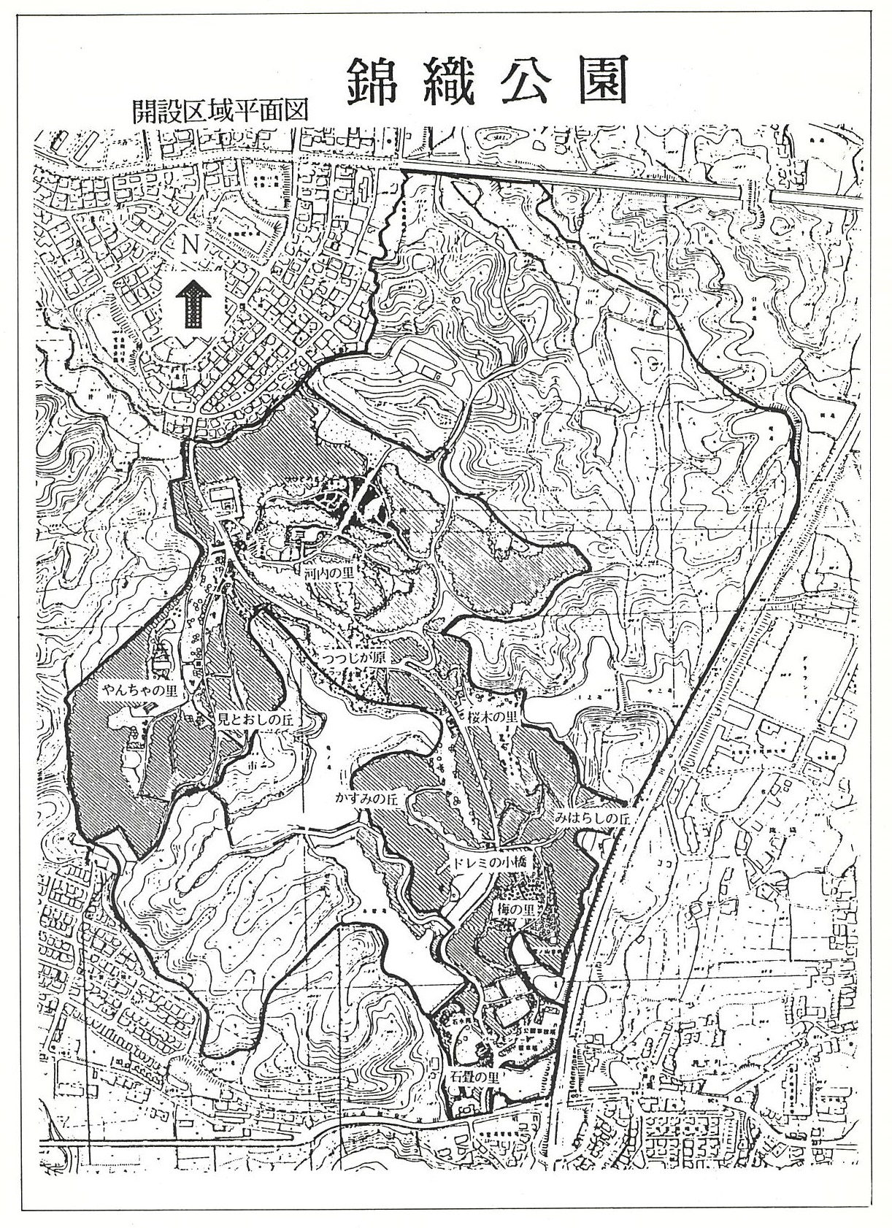

・平面図

出典：府営公園のあゆみ―公園課30周年記念誌―

（平成6年3月　大阪府土木部公園課）

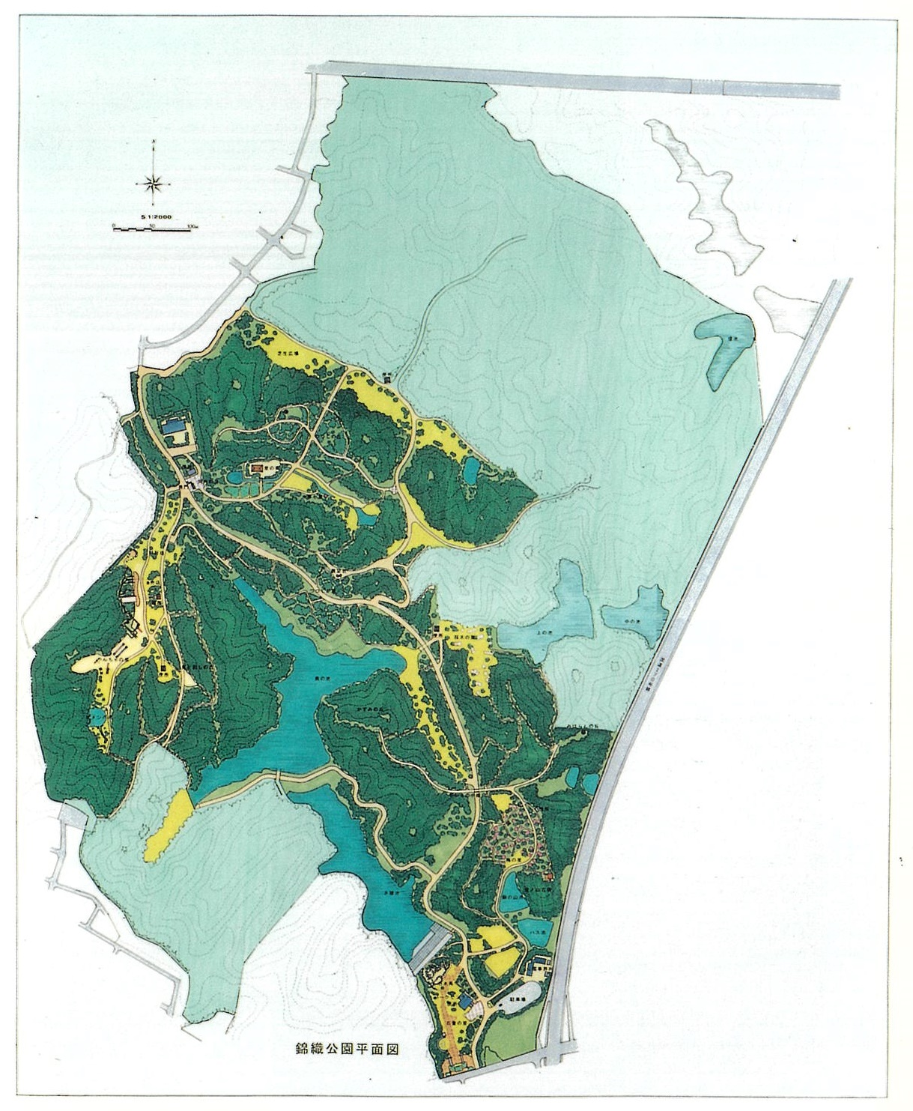

出典：府営公園の今昔

（平成6年3月　大阪府土木部公園課）

・平面図

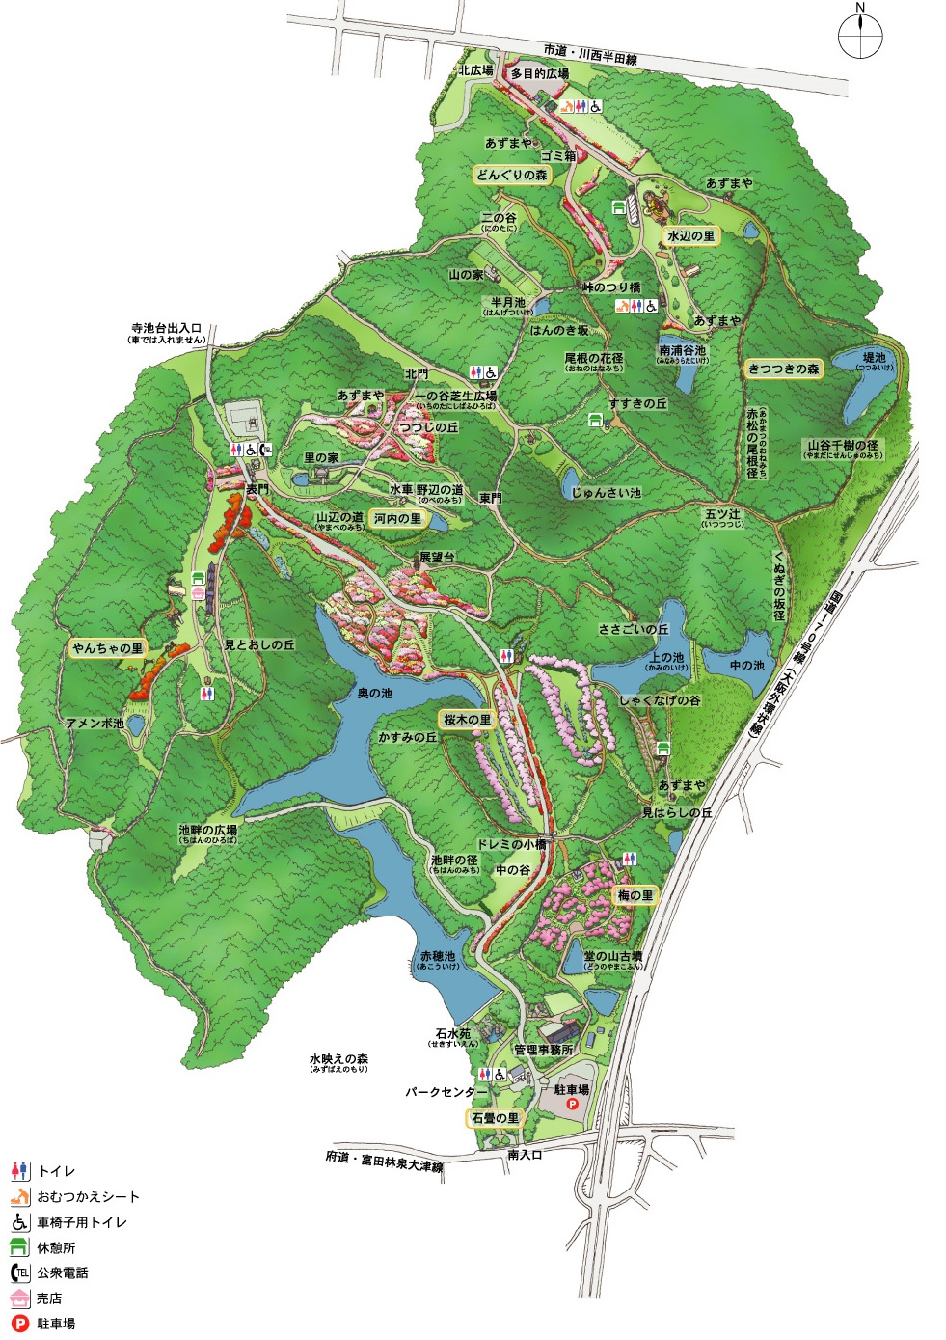

出典：府営公園135周年記念誌

（2009.3　大阪府都市整備部公園課）

・平面図

* 1. 公園周辺の特性
* 用途地域の状況

公園周辺は、主に第一種低層住居専用地域や第一種中高層住居専用地域、第二種中高層住居地域の用途指定がなされている。また、滝谷駅や滝谷不動駅近傍は、第一種住居地域に加え、近隣商業地域や準工業地域に指定されている。

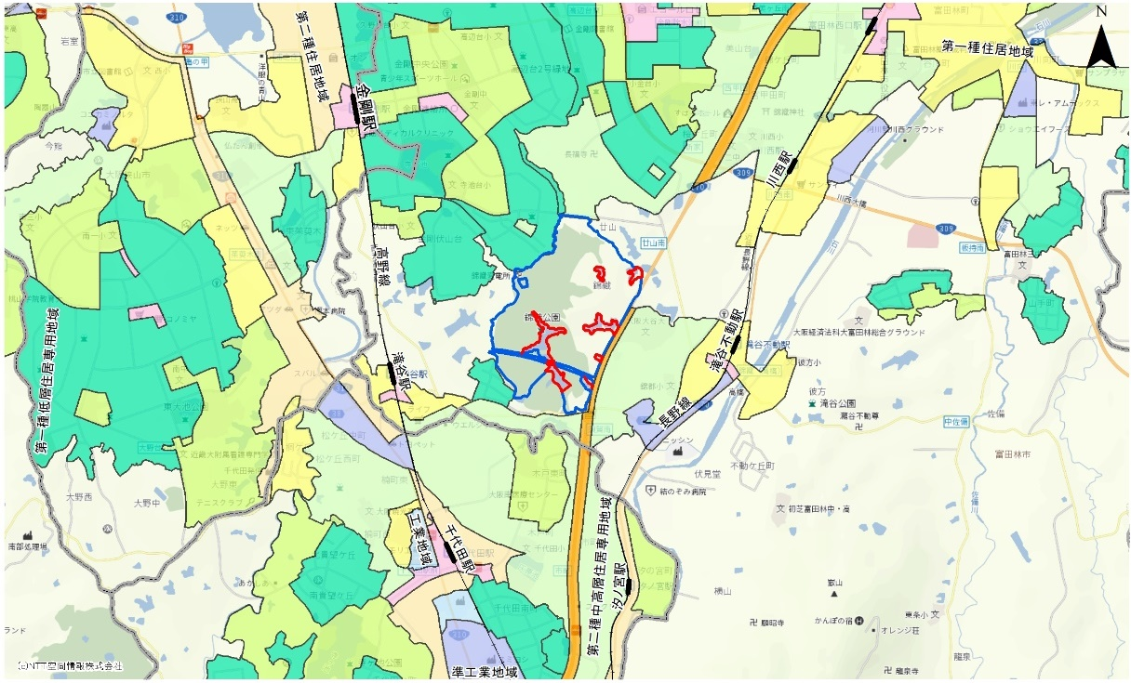

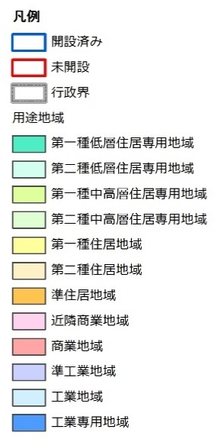

ベース図：NTT空間情報㈱

※国土数値情報を大阪府地図情報提供システムより補正

* 立地特性

錦織公園は、南海高野線と近鉄長野線に挟まれ立地し、周辺には密集した市街地が形成されているが、石川河川公園をはじめ公園や緑地も多く、緑のネットワークを形成している。

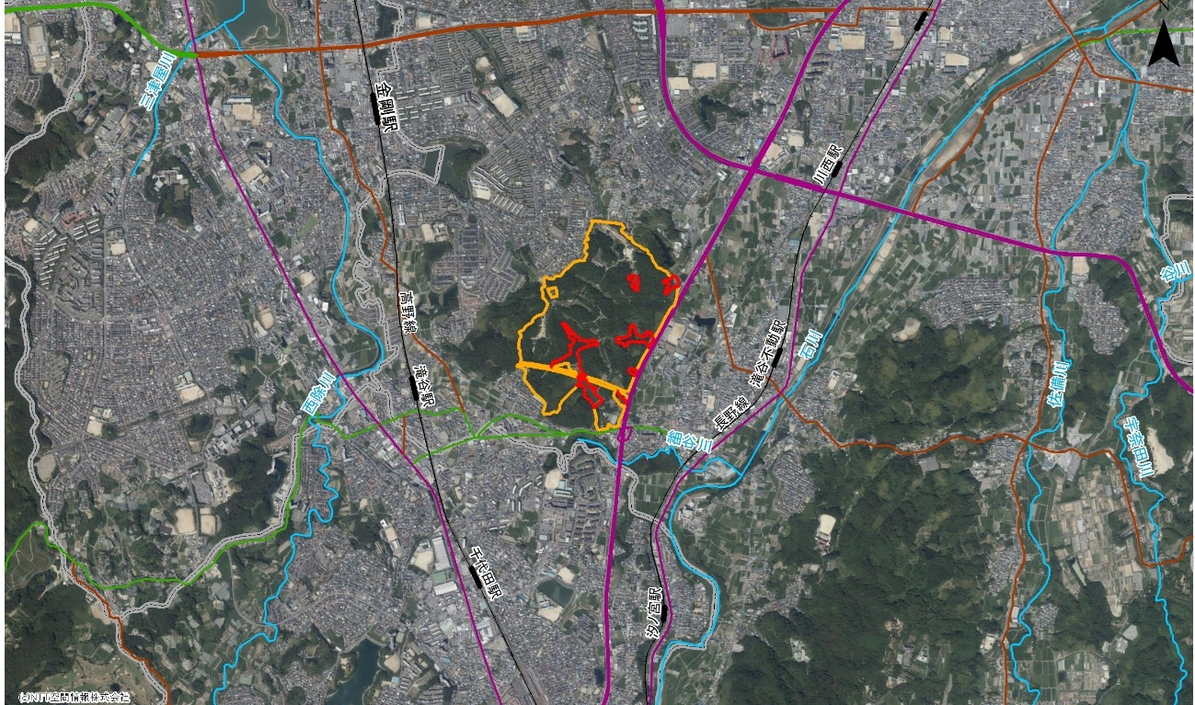

富田林市役所

石川河川公園

金剛駅

川西駅

寺池台公園

帝塚山学院大学

国道３０９号

国道１７０号

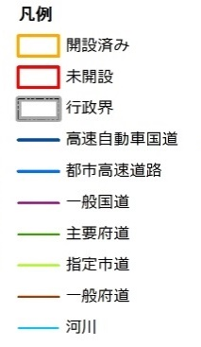

南海高野線

滝谷不動駅

狭山ニュータウン

大阪大谷大学

滝谷駅

近鉄長野線

公園・緑地

府庁・市区役所

大規模商業施設

その他

千代田駅

汐ノ宮駅

ベース図：NTT空間情報㈱

寺ヶ池公園

* 地形条件

錦織公園は、羽曳野丘陵の南端に位置し、標高は100ｍ～150ｍと、敷地内に山と谷が見られる起伏に富んだ地形となっている。谷部にはため池と矮小な水田が広がる。

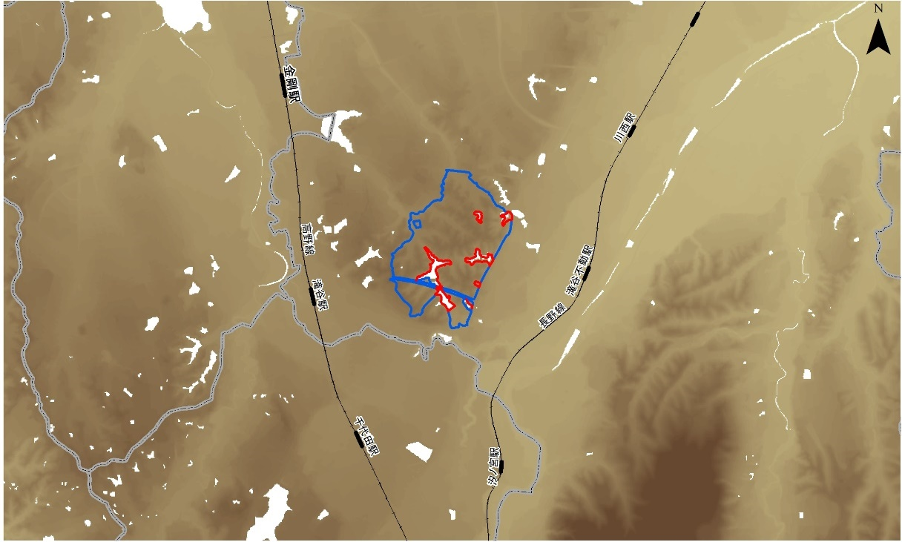

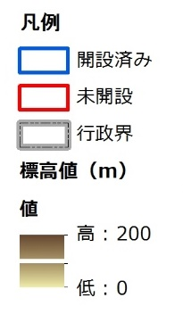

出典：国土地理院基盤地図情報数値標高モデル

* 緑被状況

錦織公園は、市街地内に立地する貴重なみどりとして自然的資源の保全・活用の場となると同時に、周辺の金剛生駒山系と連結することで、みどりのネットワークを形成している。

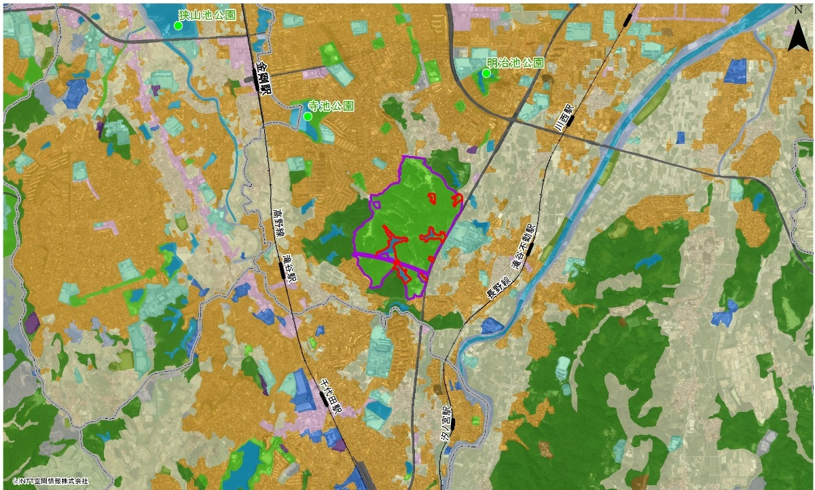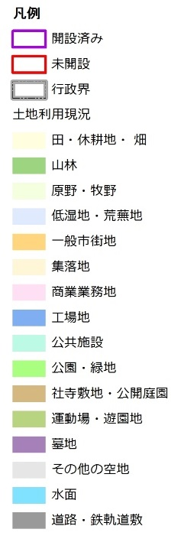

出典：大阪府都市計画基礎調査　土地利用現況（平成27年）

ベース図：NTT空間情報㈱

* 1. 関連計画における公園の位置付け

関連する計画での錦織公園の位置付けを以下に抜粋整理する。

■南部大阪都市計画区域マスタープラン（平成23年３月策定　大阪府）

* 本区域の金剛生駒山系・和泉葛城山系、大和川・石川・臨海部、大阪中央環状線、大泉緑地・錦織公園・（仮称）泉佐野丘陵緑地等の大規模公園緑地を**みどりの骨格として保全、整備する**とともに、主要道路や主要河川、自然歩道等により**みどりのネットワークづくり**を進める必要があります。

■富田林市都市計画マスタープラン（平成30年3月策定　富田林市）

* **集い憩いの場となる交流拠点**―府営錦織公園
* 地域東部には、大阪府営の広域公園である錦織公園が位置しており、その周辺には農地が分布するなど、**みどり豊かな自然環境**を有しています。
* **地域の個性と魅力を高める**ため、錦織公園や農地の保全・活用、町並みと調和した景観づくりに取組むなど、豊かなみどりを活かしたまちづくりを推進する必要があります。
* 錦織公園等の**豊かなみどりを保全**するとともに、**やすらぎを身近に感じることができる場**として活用します。
* 錦織公園については、維持・管理と併せて、**広域避難地としての防災機能の充実**を図るため、**施設整備を促進**します。

■富田林市緑の基本計画（平成31年3月策定　富田林市）

* 緑の丘陵や石川など、恵まれた自然環境を維持するとともに、石川河川公園や錦織公園、スポーツ公園、瀧谷不動明王寺やその周辺などを含め、**市民の憩いと交流の場**を提供するため、**都市的な開発を抑制し、緑地の保全を図る**。
* 本市における広域的・基幹的な公園・緑地としては、府営錦織公園と府営石川河川公園があり、**市民の自然レクリエーション拠点**となっています。こうした大規模な公園は、本市を代表する公園・緑地であり、**魅力の向上と利用の促進**に取組むことが必要です。
* 錦織公園は、良好な環境・空間の維持管理に努めるとともに、**広域避難地としての防災機能の充実**を図るため、**大阪府との連携と情報共有**を図ります。
  1. 公園の利用実態
* 利用者特性の把握

本公園は、遊具の使用を目的とした利用が最も多く、約6割を占めている。幅広い年齢層からの利用があるが、30～40歳代の子育て世代の利用が目立っている。利用者の約9割は府内からの利用となっており、滞在時間が半日程度以上の長時間滞在者が約4割みられる。

満足度では、植物管理の満足度は高いが、売店などのサービス施設、イベントの種類や数、その案内などについては、満足との回答が3割を下回る。

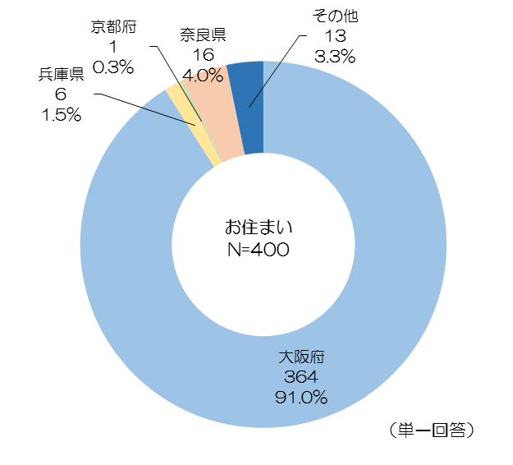

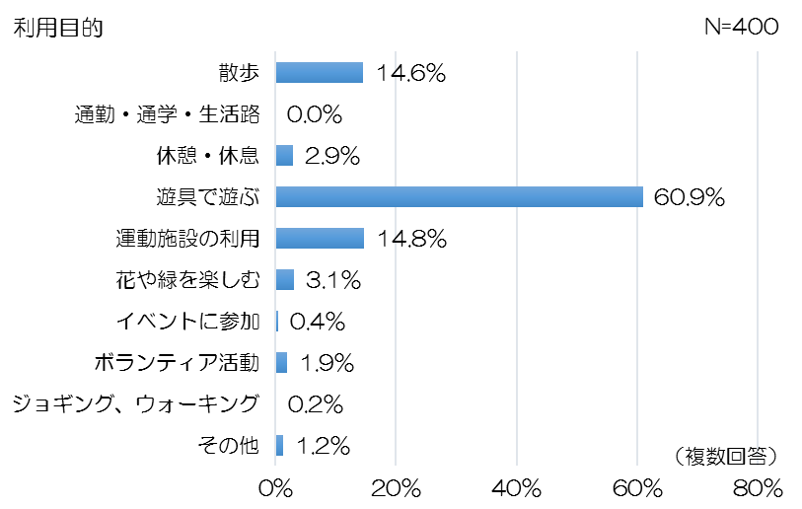

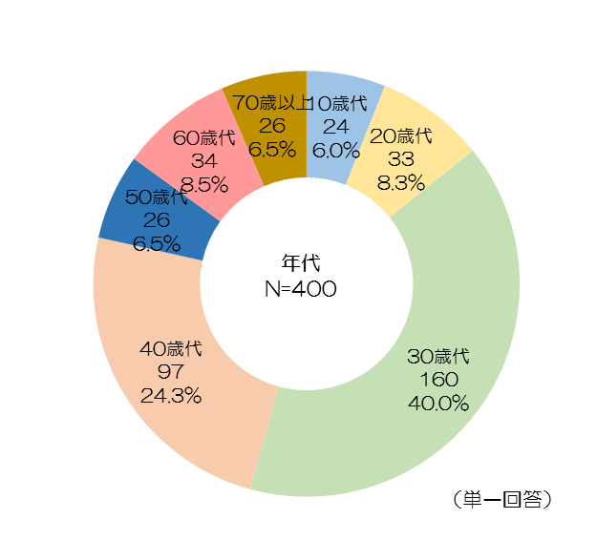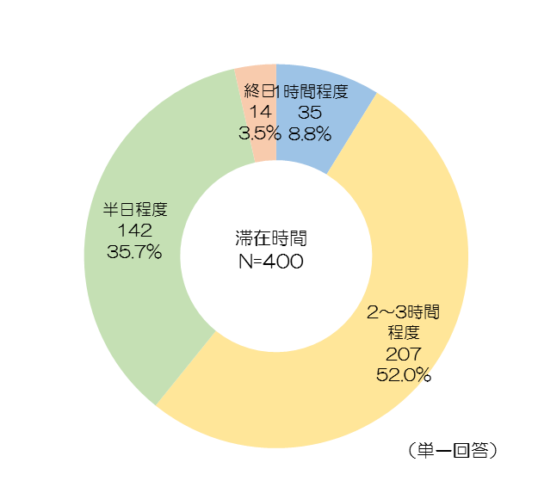

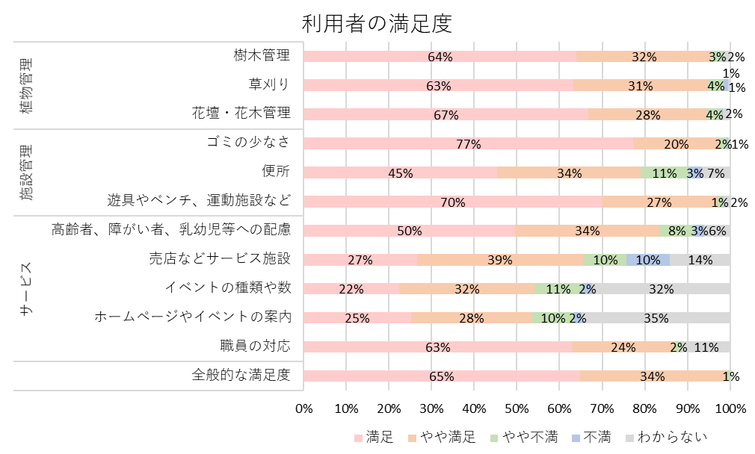

出典：平成30年度府営公園利用者満足度調査

* 公園施設の利用実態の把握

本公園の年間来園者数は、平成27年度の70万人がピークであるものの、全体を通して横ばい傾向が見られ、平成30年度は56万人となっている。施設利用では、有料は駐車場のみで、年間約3万件以上の利用状況となっている。

・来園者数

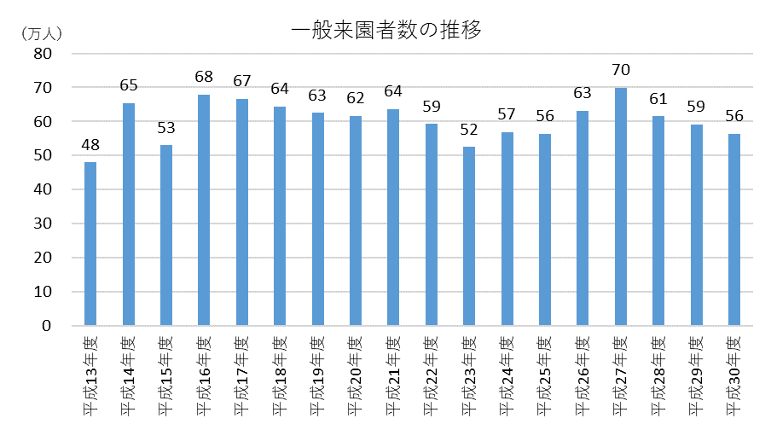

・施設別使用件数・使用率等



* 1. ゾーンの設定
* 各ゾーンの区分とコンセプト

マネジメントプランで設定したゾーンについて、各公園に共通するゾーン区分とコンセプトを以下のように定めた。

※公園によっては一部のゾーンのみ設定している場合がある。

|  |  |
| --- | --- |
| **ゾーン名** | **コンセプト** |
| 自然ゾーン | みどり、花、水等の自然資源に恵まれ、それらの魅力を保全し、活用していくゾーン |
| スポーツゾーン | テニスコート、野球場、球技広場等の各種スポーツの場となり、利用者の心と体の健康を作り出すゾーン |
| 賑わい創出ゾーン | その公園の魅力を活かし、施設やイベントを通じて賑わいを創出するゾーン |
| レクリエーションゾーン | みどりや川辺、海浜といった豊かな自然の中で、多種多様なレクリエーション活動の場となるゾーン |

* ゾーンの設定
* 基本的には、全域を自然ゾーンとして位置づけ、地域の自然環境の保全と創出に努めるとともに、来訪者へ豊かな自然とふれあう場を提供するエリアと設定した。
* 本公園の西部は、河内地方の農家などの風景をイメージしてつくられた河内の里が設置されており、これらの里山環境は効果的に自然環境学習に活用されるため、この区域を体験を主とする自然ゾーン（体験）と設定した。
* 本公園の南東部は、メインエントランス及び拠点施設となるパークセンターが設置されており、公園中心部に向かう動線上には、桜木の里や梅の里などの鑑賞性の高い植栽整備がなされているため、これらの区域を賑わい創出ゾーンと設定した。
* 本公園の北部は、遊戯施設や多目的広場が存在し、多くの家族連れが訪れるため、これらの地域をレクリエーションゾーンと設定した。

